2012年普通高等学校招生全国统一考试（山东卷）
理科数学
本试卷分第Ⅰ卷和第Ⅱ卷两部分，共4页.满分150分.考试用时120分钟.考试结束后，务必将本试卷和答题卡一并交回.
注意事项：
1.答题前，考生务必用直径0.5毫米黑色墨水签字笔将自己的姓名、准考证号、县区和科类填写在答题卡上和试卷规定的位置上.
2.第Ⅰ卷每小题选出答案后，用2B铅笔把答题卡上对应题目的答案标号涂黑；如需改动，用橡皮擦干净后，再选涂其他答案标号，答案不能答在试卷上.
3.第Ⅱ卷必须用0.5毫米黑色签字笔作答，答案必须写在答题卡各题目指定区域内相应的位置，不能写在试卷上；如需改动，先划掉原来的答案，然后再写上新的答案；不能使用涂改液、胶带纸、修正带.不按以上要求作答的答案无效.
4.填空题请直接填写答案，解答题应写出文字说明、证明过程或演算步骤.
参考公式：
锥体的体积公式：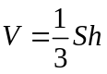，其中是锥体的底面积，是锥体的高.
如果事件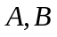互斥，那么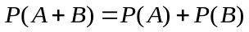；如果事件独立，那么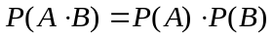.
第I卷（共60分）
一、选择题：本大题共12小题，每小题5分，共60分，在每小题给出的四个选项中，只有一项是符合题目要求的.
（1）若复数满足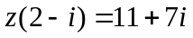（为虚数单位），则为
（A）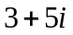 （B）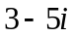 （C）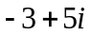 （D）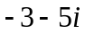
（2）已知全集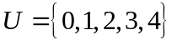，集合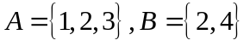，则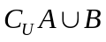为
（A）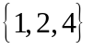 （B）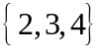 （C）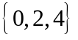 （D）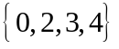
（3）设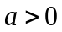且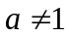，则“函数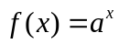在上是减函数 ”，是“函数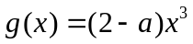在上是增函数”的
（A）充分不必要条件 （B）必要不充分条件
（C）充分必要条件 （D）既不充分也不必要条件
（4）采用系统抽样方法从960人中抽取32人做问卷调查，为此将他们随机编号为1,2，…，960，分组后在第一组采用简单随机抽样的方法抽到的号码为9.抽到的32人中，编号落入区间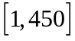的人做问卷，编号落入区间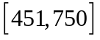的人做问卷，其余的人做问卷.则抽到的人中，做问卷的人数为
（A）7 （B） 9 （C） 10 （D）15
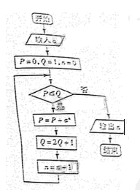
（5）已知变量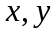满足约束条件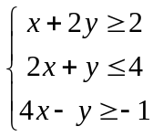，则目标函数
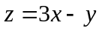的取值范围是
（A）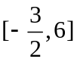 （B）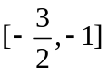
（C）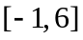 （D）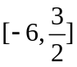
（6）执行下面的程序图，如果输入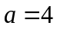，那么输出的的值为

（A）2 （B）3
（C）4 （D）5
（7）若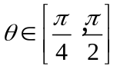，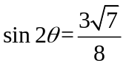，则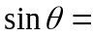
（A） （B）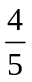 （C）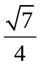 （D）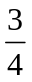
（8）定义在上的函数满足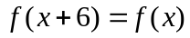.当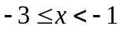时，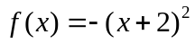，当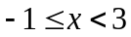时，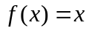。则
（A）335 （B）338 （C）1678 （D）2012
(9)函数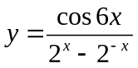的图像大致为
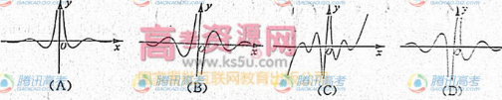
（10）已知椭圆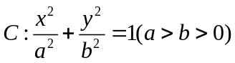的离心学率为.双曲线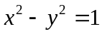的渐近线与椭圆有四个交点，以这四个焦点为顶点的四边形的面积为16，则椭圆的方程为
（A）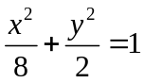 （B）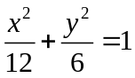 （C）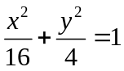 （D）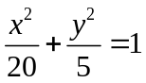
（11）现有16张不同的卡片，其中红色、黄色、蓝色、绿色卡片各4张.从中任取3张，要求这3张卡片不能是同一种颜色，且红色卡片至多1张.不同取法的种数为
（A）232 (B)252 (C)472 (D)484
(12)设函数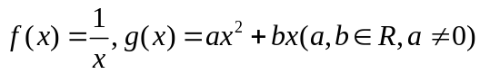，若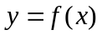的图象与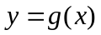图象有且仅有两个不同的公共点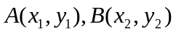,则下列判断正确的是
A.当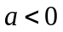时，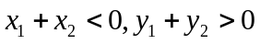
B. 当时，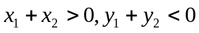
C. 当时，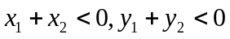
D. 当时，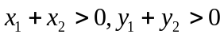

第Ⅱ卷（共90分）
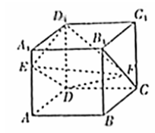
二、填空题：本大题共4小题，每小题4分，共16分.
（13）若不等式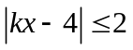的解集为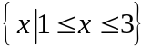，则实数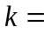__________.
（14）如图，正方体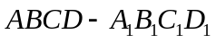的棱长为1，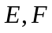分别为线段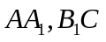上的点，则三棱锥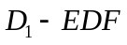的体积为____________.
（15）设.若曲线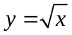与直线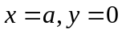所围成封闭图形的面积为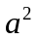，则______.
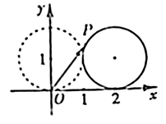
（16）如图，在平面直角坐标系中，一单位圆的圆心的初始位置在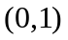，此时圆上一点的位置在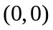，圆在轴上沿正向滚动。当圆滚动到圆心位于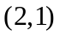时，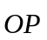的坐标为______________.

三、解答题：本大题共6小题，共74分.
（17）（本小题满分12分）
已知向量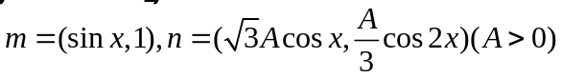，函数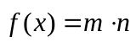的最大值为6.
（Ⅰ）求；
（Ⅱ）将函数的图象向左平移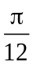个单位，再将所得图象上各点的横坐标缩短为原来的倍，纵坐标不变，得到函数的图象.求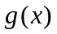在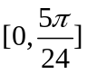上的值域.

（18）（本小题满分12分）
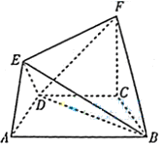
在如图所示的几何体中，四边形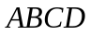是等腰梯形，∥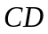，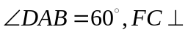平面.
（Ⅰ）求证：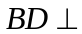平面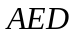；
（Ⅱ）求二面角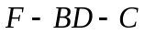的余弦值.

（19）（本小题满分12分）
先在甲、乙两个靶.某射手向甲靶射击一次，命中的概率为，命中得1分，没有命中得0分；向乙靶射击两次，每次命中的概率为,每命中一次得2分，没有命中得0分.该射手每次射击的结果相互独立.假设该射手完成以上三次射击.
（Ⅰ）求该射手恰好命中一次得的概率；
（Ⅱ）求该射手的总得分的分布列及数学期望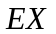.

（20）（本小题满分12分）
在等差数列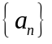中，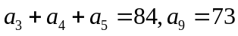.
（Ⅰ）求数列的通项公式；
（Ⅱ）对任意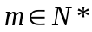，将数列中落入区间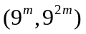内的项的个数记为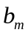，求数列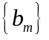的前项和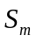.

（21）（本小题满分13分）
在平面直角坐标系中，是抛物线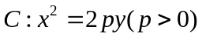的焦点，是抛物线上位于第一象限内的任意一点，过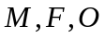三点的圆的圆心为，点到抛物线的准线的距离为.
（Ⅰ）求抛物线的方程；
（Ⅱ）是否存在点，使得直线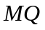与抛物线相切于点？若存在，求出点的坐标；若不存在，说明理由；
（Ⅲ）若点的横坐标为，直线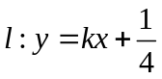与抛物线有两个不同的交点，与圆有两个不同的交点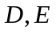，求当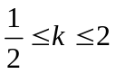时，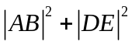的最小值.

22(本小题满分13分)
已知函数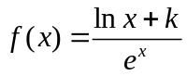（为常数，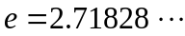是自然对数的底数），曲线在点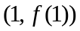处的切线与轴平行.
（Ⅰ）求的值；
（Ⅱ）求的单调区间；
（Ⅲ）设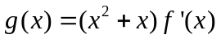,其中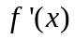为的导函数.证明：对任意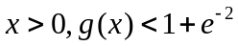.

2012年山东省高考数学试卷（理科）
参考答案与试题解析

一、选择题：本大题共12小题，每小题5分，共60分，在每小题给出的四个选项中，只有一项是符合题目要求的．
1．（5分）（2012•山东）若复数x满足z（2﹣i）=11+7i（i为虚数单位），则z为（ ）
 | A． | 3+5i | B． | 3﹣5i | C． | ﹣3+5i | D． | ﹣3﹣5i

考点： | 复数代数形式的乘除运算．菁优网版权所有
专题： | 数系的扩充和复数．
分析： | 等式两边同乘2+i，然后化简求出z即可．
解答： | 解：因为z（2﹣i）=11+7i（i为虚数单位），  所以z（2﹣i）（2+i）=（11+7i）（2+i），  即5z=15+25i，  z=3+5i．  故选A．
点评： | 本题考查复数代数形式的混合运算，考查计算能力．

2．（5分）（2012•山东）已知全集U={0，1，2，3，4}，集合A={1，2，3}，B={2，4}，则（∁_{U}A）∪B为（ ）
 | A． | {1，2，4} | B． | {2，3，4} | C． | {0，2，4} | D． | {0，2，3，4}

考点： | 交、并、补集的混合运算．菁优网版权所有
专题： | 集合．
分析： | 由题意求出A的补集，然后求出（∁_{U}A）∪B．
解答： | 解：因为全集U={0，1，2，3，4}，集合A={1，2，3}，B={2，4}，  则∁_{U}A={0，4}，（∁_{U}A）∪B={0，2，4}．  故选C．
点评： | 本题考查集合的基本运算，考查计算能力．

3．（5分）（2012•山东）设a＞0且a≠1，则“函数f（x）=a^{x}在R上是减函数”，是“函数g（x）=（2﹣a）x³在R上是增函数”的（ ）
 | A． | 充分不必要条件 | B． | 必要不充分条件
 | C． | 充分必要条件 | D． | 既不充分也不必要条件

考点： | 必要条件、充分条件与充要条件的判断．菁优网版权所有
专题： | 简易逻辑．
分析： | 根据函数单调性的性质结合充分条件和必要条件的定义即可得到结论．
解答： | 解：a＞0且a≠1，则“函数f（x）=a^{x}在R上是减函数”，所以a∈（0，1），  “函数g（x）=（2﹣a）x³在R上是增函数”所以a∈（0，2）；  显然a＞0且a≠1，则“函数f（x）=a^{x}在R上是减函数”，  是“函数g（x）=（2﹣a）x³在R上是增函数”的充分不必要条件．  故选A．
点评： | 本题主要考查充分条件和必要条件的判断，根据函数单调性的性质是解决本题的关键．

4．（5分）（2012•山东）采用系统抽样方法从960人中抽取32人做问卷调查，为此将他们随机编号为1，2，…，960，分组后在第一组采用简单随机抽样的方法抽到的号码为9．抽到的32人中，编号落入区间[1，450]的人做问卷A，编号落入区间[451，750]的人做问卷B，其余的人做问卷C．则抽到的人中，做问卷B的人数为（ ）
 | A． | 7 | B． | 9 | C． | 10 | D． | 15

考点： | 系统抽样方法．菁优网版权所有
专题： | 概率与统计．
分析： | 由题意可得抽到的号码构成以9为首项、以30为公差的等差数列，求得此等差数列的通项公式为a_{n}=9+（n﹣1）30=30n﹣21，由451≤30n﹣21≤750 求得正整数n的个数．
解答： | 解：960÷32=30，故由题意可得抽到的号码构成以9为首项、以30为公差的等差数列，且此等差数列的通项公式为a_{n}=9+（n﹣1）30=30n﹣21．  由 451≤30n﹣21≤750 解得 15.7≤n≤25.7．  再由n为正整数可得 16≤n≤25，且 n∈z，故做问卷B的人数为10，  故选：C．
点评： | 本题主要考查等差数列的通项公式，系统抽样的定义和方法，属于基础题．

5．（5分）（2012•山东）设变量x，y满足约束条件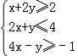，则目标函数z=3x﹣y的取值范围是（ ）
 | A． | 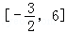 | B． | 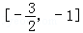 | C． | [﹣1，6] | D． | 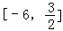

考点： | 简单线性规划．菁优网版权所有
专题： | 不等式的解法及应用．
分析： | 作出不等式组表示的平面区域；作出目标函数对应的直线；由目标函数中z的几何意义可求z的最大值与最小值，进而可求z的范围
解答： | 解：作出不等式组表示的平面区域，如图所示  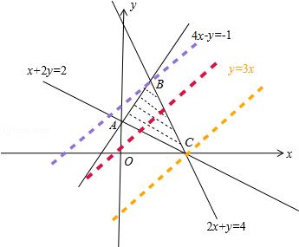  由z=3x﹣y可得y=3x﹣z，则﹣z为直线y=3x﹣z在y轴上的截距，截距越大，z越小  结合图形可知，当直线y=3x﹣z平移到B时，z最小，平移到C时z最大  由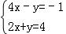可得B（，3），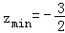  由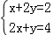可得C（2，0），z_{max}=6  ∴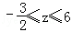  故选A
点评： | 本题考查画不等式组表示的平面区域、考查数形结合求函数的最值．解题的关键是准确理解目标函数的几何意义

6．（5分）（2012•山东）执行程序框图，如果输入a=4，那么输出的n的值为（ ）
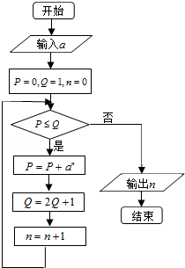
 | A． | 2 | B． | 3 | C． | 4 | D． | 5

考点： | 循环结构．菁优网版权所有
专题： | 算法和程序框图．
分析： | 通过循环求出P，Q的值，当P＞Q时结束循环，输出结果即可．
解答： | 解：第1次判断后循环，P=1，Q=3，n=1，  第2次判断循环，P=5，Q=7，n=2，  第3次判断循环，P=21，Q=15，n=3，  第3次判断，不满足题意，退出循环，输出n=3．  故选B．
点评： | 本题考查循环结构的作用，注意判断框与循环后，各个变量的数值的求法，考查计算能力．

7．（5分）（2012•山东）若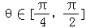，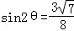，则sinθ=（ ）
 | A． |  | B． |  | C． |  | D．

考点： | 二倍角的正弦；同角三角函数间的基本关系．菁优网版权所有
专题： | 三角函数的求值．
分析： | 结合角的范围，通过平方关系求出二倍角的余弦函数值，通过二倍角公式求解即可．
解答： | 解：因为，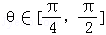，  所以cos2θ=﹣=﹣，  所以1﹣2sin²θ=﹣，  所以sin²θ=，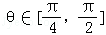，  所以sinθ=．  故选D．
点评： | 本题考查二倍角的正弦，同角三角函数间的基本关系，注意角的范围，考查计算能力．

8．（5分）（2012•山东）定义在R上的函数f（x）满足f（x+6）=f（x），当﹣3≤x＜﹣1时，f（x）=﹣（x+2）²，当﹣1≤x＜3时，f（x）=x．则f（1）+f（2）+f（3）+…+f（2012）=（ ）
 | A． | 335 | B． | 338 | C． | 1678 | D． | 2012

考点： | 函数的周期性；函数的值．菁优网版权所有
专题： | 函数的性质及应用．
分析： | 由f（x+6）=f（x）可知，f（x）是以6为周期的函数，可根据题目信息分别求得f（1），f（2），f（3），f（4），f（5），f（6）的值，再利用周期性即可得答案．
解答： | 解：∵f（x+6）=f（x），  ∴f（x）是以6为周期的函数，  又当﹣1≤x＜3时，f（x）=x，  ∴f（1）+f（2）=1+2=3，f（﹣1）=﹣1=f（5），f（0）=0=f（6）；  当﹣3≤x＜﹣1时，f（x）=﹣（x+2）²，  ∴f（3）=f（﹣3）=﹣（﹣3+2）²=﹣1，  f（4）=f（﹣2）=﹣（﹣2+2）²=0，  ∴f（1）+f（2）+f（3）+f（4）+f（5）+f（6）=1+2﹣1+0+（﹣1）+0=1，  ∴f（1）+f（2）+f（3）+…+f（2012）  =[f（1）+f（2）+f（3）+…+f（2010）]+f（2011）+f（2012）  =335×1+f（1）+f（2）  =338．  故选：B．
点评： | 本题考查函数的周期，由题意，求得f（1）+f（2）+f（3）+…+f（6）=是关键，考查转化与运算能力，属于中档题．

9．（5分）（2012•山东）函数y=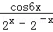的图象大致为（ ）
 | A． | 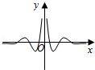 | B． | 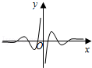 | C． | 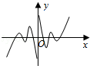 | D． | 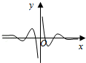

考点： | 余弦函数的图象；奇偶函数图象的对称性．菁优网版权所有
专题： | 三角函数的图像与性质．
分析： | 由于函数y=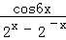为奇函数，其图象关于原点对称，可排除A，利用极限思想（如x→0⁺，y→+∞）可排除B，C，从而得到答案D．
解答： | 解：令y=f（x）=，  ∵f（﹣x）=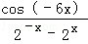=﹣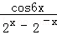=﹣f（x），  ∴函数y=为奇函数，  ∴其图象关于原点对称，可排除A；  又当x→0⁺，y→+∞，故可排除B；  当x→+∞，y→0，故可排除C；  而D均满足以上分析．  故选D．
点评： | 本题考查奇偶函数图象的对称性，考查极限思想的运用，考查排除法的应用，属于中档题．

10．（5分）（2012•山东）已知椭圆C：+=1（a＞b＞0）的离心率为，与双曲线x²﹣y²=1的渐近线有四个交点，以这四个交点为顶点的四边形的面积为16，则椭圆C的方程为（ ）
 | A． | +=1 | B． | +=1 | C． | +=1 | D． | +=1

考点： | 圆锥曲线的共同特征；椭圆的标准方程；双曲线的简单性质．菁优网版权所有
专题： | 圆锥曲线的定义、性质与方程．
分析： | 由题意，双曲线x²﹣y²=1的渐近线方程为y=±x，根据以这四个交点为顶点的四边形的面积为16，可得（2，2）在椭圆C：+=1．利用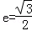，即可求得椭圆方程．
解答： | 解：由题意，双曲线x²﹣y²=1的渐近线方程为y=±x  ∵以这四个交点为顶点的四边形的面积为16，故边长为4，  ∴（2，2）在椭圆C：+=1（a＞b＞0）上  ∴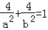  又∵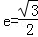  ∴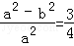  ∴a²=4b²  ∴a²=20，b²=5  ∴椭圆方程为：+=1  故选D．
点评： | 本题考查双曲线的性质，考查椭圆的标准方程与性质，正确运用双曲线的性质是关键．

11．（5分）（2012•山东）现有16张不同的卡片，其中红色、黄色、蓝色、绿色卡片各4张，从中任取3张，要求取出的这些卡片不能是同一种颜色，且红色卡片至多1张，不同取法的种数为（ ）
 | A． | 232 | B． | 252 | C． | 472 | D． | 484

考点： | 排列、组合及简单计数问题．菁优网版权所有
专题： | 排列组合．
分析： | 不考虑特殊情况，共有种取法，其中每一种卡片各取三张，有种取法，两种红色卡片，共有种取法，由此可得结论．
解答： | 解：由题意，不考虑特殊情况，共有种取法，其中每一种卡片各取三张，有种取法，两种红色卡片，共有种取法，  故所求的取法共有﹣﹣=560﹣16﹣72=472  故选C．
点评： | 本题考查组合知识，考查排除法求解计数问题，属于中档题．

12．（5分）（2012•山东）设函数f（x）=，g（x）=ax²+bx（a，b∈R，a≠0）若y=f（x）的图象与y=g（x）图象有且仅有两个不同的公共点A（x₁，y₁），B（x₂，y₂），则下列判断正确的是（ ）
 | A． | 当a＜0时，x₁+x₂＜0，y₁+y₂＞0 | B． | 当a＜0时，x₁+x₂＞0，y₁+y₂＜0
 | C． | 当a＞0时，x₁+x₂＜0，y₁+y₂＜0 | D． | 当a＞0时，x₁+x₂＞0，y₁+y₂＞0

考点： | 根的存在性及根的个数判断；二次函数的性质．菁优网版权所有
专题： | 函数的性质及应用．
分析： | 画出函数的图象，利用函数的奇偶性，以及二次函数的对称性，不难推出结论．
解答： | 解：当a＜0时，作出两个函数的图象，  若y=f（x）的图象与y=g（x）图象有且仅有两个不同的公共点，  必然是如图的情况，  因为函数f（x）=是奇函数，所以A与A′关于原点对称，  显然x₂＞﹣x₁＞0，即x₁+x₂＞0，  ﹣y₁＞y₂，即y₁+y₂＜0，  同理，当a＞0时，有当a＞0时，x₁+x₂＜0，y₁+y₂＞0  故选B．  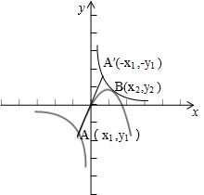
点评： | 本题考查的是函数图象，直接利用图象判断；也可以利用了构造函数的方法，利用函数与导数知识求解．要求具有转化、分析解决问题，由一般到特殊的能力．题目立意较高，很好的考查能力．

二、填空题：本大题共4小题，每小题4分，共16分．
13．（4分）（2012•山东）若不等式|kx﹣4|≤2的解集为{x|1≤x≤3}，则实数k= 2 ．

考点： | 绝对值不等式．菁优网版权所有
专题： | 不等式的解法及应用．
分析： | |kx﹣4|≤2⇔（kx﹣4）²≤4，由题意可知1和3是方程k²x²﹣8kx+12=0的两根，有韦达定理即可求得k的值．
解答： | 解：∵|kx﹣4|≤2，  ∴（kx﹣4）²≤4，即k²x²﹣8kx+12≤0，  ∵不等式|kx﹣4|≤2的解集为{x|1≤x≤3}，  ∴1和3是方程k²x²﹣8kx+12=0的两根，  ∴1+3=，  ∴k=2．  故答案为2．
点评： | 本题考查绝对值不等式，将|kx﹣4|≤2转化为（kx﹣4）²≤4是关键，考查等价转化的思想与利用韦达定理解决问题的能力，属于基础题．，

14．（4分）（2012•山东）如图，正方体ABCD﹣A₁B₁C₁D₁的棱长为1，E，F分别为线段AA₁，B₁C上的点，则三棱锥D₁﹣EDF的体积为 ．
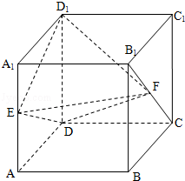

考点： | 棱柱、棱锥、棱台的体积；棱柱的结构特征．菁优网版权所有
专题： | 空间位置关系与距离；立体几何．
分析： | 将三棱锥D₁﹣EDF选择△D₁ED为底面，F为顶点，进行等体积转化V _{D1﹣EDF}=V _{F﹣D1ED}后体积易求．
解答： | 解：将三棱锥D₁﹣EDF选择△D₁ED为底面，F为顶点，则=，  其==，F到底面D₁ED的距离等于棱长1，  所以=××1=S  故答案为：
点评： | 本题考查了三棱柱体积的计算，等体积转化法是常常需要优先考虑的策略．

15．（4分）（2012•山东）设a＞0，若曲线y=与直线x=a，y=0所围成封闭图形的面积为a²，则a= ．

考点： | 定积分在求面积中的应用．菁优网版权所有
专题： | 函数的性质及应用．
分析： | 利用定积分表示图形的面积，从而可建立方程，由此可求a的值．
解答： | 解：由题意，曲线y=与直线x=a，y=0所围成封闭图形的面积为==，  ∴=a²，  ∴a=．  故答案为：．
点评： | 本题考查利用定积分求面积，确定被积区间与被积函数是解题的关键．

16．（4分）（2012•山东）如图，在平面直角坐标系xOy中，一单位圆的圆心的初始位置在（0，1），此时圆上一点P的位置在（0，0），圆在x轴上沿正向滚动．当圆滚动到圆心位于（2，1）时，的坐标为 （2﹣sin2，1﹣cos2） ．
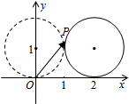

考点： | 圆的参数方程；平面向量坐标表示的应用．菁优网版权所有
专题： | 平面向量及应用；坐标系和参数方程．
分析： | 设滚动后圆的圆心为O'，切点为A，连接O'P．过O'作与x轴正方向平行的射线，交圆O'于B（3，1），设∠BO'P=θ，则根据圆的参数方程，得P的坐标为（2+cosθ，1+sinθ），再根据圆的圆心从（0，1）滚动到（2，1），算出θ=﹣2，结合三角函数的诱导公式，化简可得P的坐标为（2﹣sin2，1﹣cos2），即为向量的坐标．
解答： | 解：设滚动后的圆的圆心为O'，切点为A（2，0），连接O'P，  过O'作与x轴正方向平行的射线，交圆O'于B（3，1），设∠BO'P=θ  ∵⊙O'的方程为（x﹣2）²+（y﹣1）²=1，  ∴根据圆的参数方程，得P的坐标为（2+cosθ，1+sinθ），  ∵单位圆的圆心的初始位置在（0，1），圆滚动到圆心位于（2，1）  ∴∠AO'P=2，可得θ=﹣2  可得cosθ=cos（﹣2）=﹣sin2，sinθ=sin（﹣2）=﹣cos2，  代入上面所得的式子，得到P的坐标为（2﹣sin2，1﹣cos2）  ∴的坐标为（2﹣sin2，1﹣cos2）．  故答案为：（2﹣sin2，1﹣cos2）  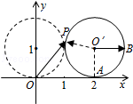
点评： | 本题根据半径为1的圆的滚动，求一个向量的坐标，着重考查了圆的参数方程和平面向量的坐标表示的应用等知识点，属于中档题．

三、解答题：本大题共6小题，共74分．
17．（12分）（2012•山东）已知向量=（sinx，1），=（Acosx，cos2x）（A＞0），函数f（x）=•的最大值为6．
（Ⅰ）求A；
（Ⅱ）将函数y=f（x）的图象像左平移个单位，再将所得图象各点的横坐标缩短为原来的倍，纵坐标不变，得到函数y=g（x）的图象．求g（x）在[0，]上的值域．

考点： | 三角函数的最值；平面向量数量积的坐标表示、模、夹角；正弦函数的定义域和值域；函数y=Asin（ωx+φ）的图象变换．菁优网版权所有
专题： | 三角函数的求值；三角函数的图像与性质；平面向量及应用．
分析： | （Ⅰ）利用向量的数量积展开，通过二倍角公式以及两角和的正弦函数化为，一个角的一个三角函数的形式，通过最大值求A；  （Ⅱ）通过将函数y=f（x）的图象像左平移个单位，再将所得图象各点的横坐标缩短为原来的倍，纵坐标不变，得到函数y=g（x）的图象．求出g（x）的表达式，通过x∈[0，]求出函数的值域．
解答： | 解：（Ⅰ）函数f（x）=•  =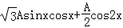  =A（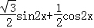）  =Asin（2x+）．  因为A＞0，由题意可知A=6．  （Ⅱ）由（Ⅰ）f（x）=6sin（2x+）．  将函数y=f（x）的图象向左平移个单位后得到，  y=6sin[2（x+）+]=6sin（2x+）．的图象．再将所得图象各点的横坐标缩短为原来的倍，  纵坐标不变，得到函数y=6sin（4x+）的图象．因此g（x）=6sin（4x+）．  因为x∈[0，]，所以4x+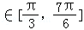，4x+=时取得最大值6，4x+=时函数取得最小值﹣3．  故g（x）在[0，]上的值域为[﹣3，6]．
点评： | 本题考查三角函数的最值，平面向量数量积的坐标表示、模、夹角，正弦函数的定义域和值域，函数y=Asin（ωx+φ）的图象变换，考查计算能力．

18．（12分）（2012•山东）在如图所示的几何体中，四边形ABCD是等腰梯形，AB∥CD，∠DAB=60°，FC⊥平面ABCD，AE⊥BD，CB=CD=CF．
（Ⅰ）求证：BD⊥平面AED；
（Ⅱ）求二面角F﹣BD﹣C的余弦值．
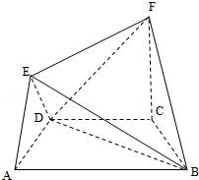

考点： | 用空间向量求平面间的夹角；直线与平面垂直的判定；向量语言表述线面的垂直、平行关系；二面角的平面角及求法．菁优网版权所有
专题： | 空间位置关系与距离；空间角；空间向量及应用；立体几何．
分析： | （Ⅰ）由题意及图可得，先由条件证得AD⊥BD及AE⊥BD，再由线面垂直的判定定理即可证得线面垂直；  （II）解法一：由（I）知，AD⊥BD，可得出AC⊥BC，结合FC⊥平面ABCD，知CA，CA，CF两两垂直，因此可以C为坐标原点，分别以CA，CB，CF所在的直线为X轴，Y轴，Z轴建立如图的空间直角坐标系，设CB=1，表示出各点的坐标，再求出两个平面的法向量的坐标，由公式求出二面角F﹣BD﹣C的余弦值即可；  解法二：取BD的中点G，连接CG，FG，由于 CB=CD，因此CG⊥BD，又FC⊥平面ABCD，BD⊂平面ABCD，可证明出∠FGC为二面角F﹣BD﹣C的平面角，再解三角形求出二面角F﹣BD﹣C的余弦值．
解答： | （I）证明：因为四边形ABCD是等腰梯形，AB∥CD，∠DAB=60°．所以∠ADC=∠BCD=120°．又CB=CD，  所以∠CDB=30°，因此，∠ADB=90°，AD⊥BD，  又AE⊥BD且，AE∩AD=A，AE，AD⊂平面AED，  所以BD⊥平面AED；  （II）解法一：由（I）知，AD⊥BD，同理AC⊥BC，  又FC⊥平面ABCD，因此CA，CB，CF两两垂直，以C为坐标原点，分别以CA，CB，CF所在的直线为X轴，Y轴，Z轴建立如图的空间直角坐标系，  不妨设CB=1，则C（0，0，0），B（0，1，0），D（，﹣，0），F（0，0，1），因此=（，﹣，0），=（0，﹣1，1）  设平面BDF的一个法向量为=（x，y，z），则•=0，•=0  所以x=y=z，取z=1，则=（，1，1），  由于=（0，0，1）是平面BDC的一个法向量，  则cos＜，＞=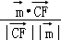==，所以二面角F﹣BD﹣C的余弦值为  解法二：取BD的中点G，连接CG，FG，由于 CB=CD，因此CG⊥BD，又FC⊥平面ABCD，BD⊂平面ABCD，  所以FC⊥BD，由于FC∩CG=C，FC，CG⊂平面FCG．  所以BD⊥平面FCG．故BD⊥FG，所以∠FGC为二面角F﹣BD﹣C的平面角，  在等腰三角形BCD中，由于∠BCD=120°，  因此CG=CB，又CB=CF，  所以GF==CG，  故cos∠FGC=，  所以二面角F﹣BD﹣C的余弦值为  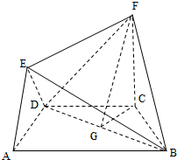  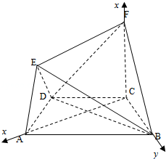
点评： | 本题考查线面垂直的证明与二面角的余弦值的求法，解题的关键是熟练掌握线面垂直的判定定理及二面角的两种求法﹣向量法与几何法，本题是高中数学的典型题，也是高考中的热点题型，尤其是利用空间向量解决立体几何问题是近几年高考的必考题，学习时要好好把握向量法的解题规律．

19．（12分）（2012•山东）现有甲、乙两个靶．某射手向甲靶射击一次，命中的概率为，命中得1分，没有命中得0分；向乙靶射击两次，每次命中的概率为，每命中一次得2分，没有命中得0分．该射手每次射击的结果相互独立．假设该射手完成以上三次射击．
（Ⅰ）求该射手恰好命中一次得的概率；
（Ⅱ）求该射手的总得分X的分布列及数学期望EX．

考点： | 离散型随机变量的期望与方差；互斥事件的概率加法公式；相互独立事件的概率乘法公式．菁优网版权所有
专题： | 概率与统计．
分析： | （I）记：“该射手恰好命中一次”为事件A，“该射手射击甲靶命中”为事件B，“该射手第一次射击乙靶命中”为事件C，“该射手第二次射击乙靶命中”为事件D，由于A=B++，根据事件的独立性和互斥性可求出所求；  （II）根据题意，X的所有可能取值为0，1，2，3，4，根据事件的对立性和互斥性可得相应的概率，得到分布列，最后利用数学期望公式解之即可．
解答： | 解：（I）记：“该射手恰好命中一次”为事件A，“该射手射击甲靶命中”为事件B，“该射手第一次射击乙靶命中”为事件C，“该射手第二次射击乙靶命中”为事件D  由题意知P（B）=，P（C）=P（D）=  由于A=B++  根据事件的独立性和互斥性得  P（A）=P（B）+P（）+P（）=P（B）P（）P（）+P（）P（C）P（）+P（）P（）P（D）  =×（1﹣）×（1﹣）+（1﹣）××（1﹣）+（1﹣）×（1﹣）×  =  （II）根据题意，X的所有可能取值为0，1，2，3，4，5  根据事件的对立性和互斥性得  P（X=0）=P（）=（1﹣）×（1﹣）×（1﹣）=  P（X=1）=P（B）=×（1﹣）×（1﹣）=  P（X=2）=P（+）=P（）+P（）=（1﹣）××（1﹣）+（1﹣）×（1﹣）×=  P（X=3）=P（BC）+P（BD）=××（1﹣）+×（1﹣）×=  P（X=4）=P（）=（1﹣）××=  P（X=5）=P（BCD）=××=  故X的分布列为  所以E（X）=0×+1×+2×+3×+4×+5×=
  X | 0 | 1 | 2 | 3 | 4 | 5
  P
点评： | 本题主要考查了离散型随机变量的期望，以及分布列和事件的对立性和互斥性，同时考查了计算能力和分析问题的能力，属于中档题．

20．（12分）（2012•山东）在等差数列{a_{n}}中，a₃+a₄+a₅=84，a₉=73．
（Ⅰ）求数列{a_{n}}的通项公式；
（Ⅱ）对任意m∈N*，将数列{a_{n}}中落入区间（9^{m}，9^{2m}）内的项的个数记为b_{m}，求数列{b_{m}}的前m项和S_{m}．

考点： | 数列的求和；等差数列的通项公式．菁优网版权所有
专题： | 等差数列与等比数列．
分析： | （I）由已知及等差数列的性质可求a₄，由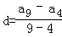可求公差d，进而可求a₁，进而可求通项  （II）由可得9^{m}+8＜9n＜9^{2m}+8，从而可得，由等比数列的求和公式可求
解答： | 解：（I）∵数列{a_{n}}是等差数列  ∴a₃+a₄+a₅=3a₄=84，  ∴a₄=28  设等差数列的公差为d  ∵a₉=73  ∴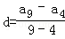=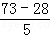=9  由a₄=a₁+3d可得28=a₁+27  ∴a₁=1  ∴a_{n}=a₁+（n﹣1）d=1+9（n﹣1）=9n﹣8  （II）若  则9^{m}+8＜9n＜9^{2m}+8  因此9^{m﹣1}+≤n≤9^{2m﹣1}+  故得  ∴S_{m}=b₁+b₂+…+b_{m}  =（9+9³+9⁵+…+9^{2m﹣1}）﹣（1+9+…+9^{m﹣1}）  =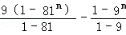  =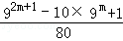
点评： | 本题主要考查了等差数列的性质及通项公式的应用，等比数列的求和公式的应用，属于等差数列与等比数列基本运算的综合应用．

21．（13分）（2012•山东）在平面直角坐标系xOy中，F是抛物线C：x²=2py（p＞0）的焦点，M是抛物线C上位于第一象限内的任意一点，过M，F，O三点的圆的圆心为Q，点Q到抛物线C的准线的距离为．
（Ⅰ）求抛物线C的方程；
（Ⅱ）是否存在点M，使得直线MQ与抛物线C相切于点M？若存在，求出点M的坐标；若不存在，说明理由；
（Ⅲ）若点M的横坐标为，直线l：y=kx+与抛物线C有两个不同的交点A，B，l与圆Q有两个不同的交点D，E，求当≤k≤2时，|AB|²+|DE|²的最小值．

考点： | 直线与圆锥曲线的综合问题；抛物线的标准方程；抛物线的简单性质．菁优网版权所有
专题： | 圆锥曲线的定义、性质与方程；圆锥曲线中的最值与范围问题．
分析： | （Ⅰ）通过F（0，），圆心Q在线段OF平分线y=上，推出求出p=1，推出抛物线C的方程．  （Ⅱ）假设存在点M（x₀，），（x₀＞0）满足条件，抛物线C在点M处的切线的斜率为函数的导数，求出Q的坐标，利用|QM|=|OQ|，求出M（）．使得直线MQ与抛物线C相切与点M．  （Ⅲ）当x₀=时，求出⊙Q的方程为．利用直线与抛物线方程联立方程组．设A（x₁，y₁），B（x₂，y₂），利用韦达定理，求出|AB|²．同理求出|DE|²，通过|AB|²+|DE|²的表达式，通过换元，利用导数求出函数的最小值．
解答： | 解：（Ⅰ）由题意可知F（0，），圆心Q在线段OF平分线y=上，  因为抛物线C的标准方程为y=﹣，  所以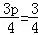，即p=1，  因此抛物线C的方程x²=2y．  （Ⅱ）假设存在点M（x₀，），（x₀＞0）满足条件，  抛物线C在点M处的切线的斜率为  y′=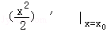=x₀．  令y=得，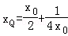，  所以Q（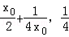），  又|QM|=|OQ|，  故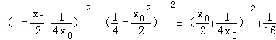，  因此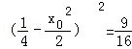．又x₀＞0．  所以x₀=，此时M（）．  故存在点M（），使得直线MQ与抛物线C相切与点M．  （Ⅲ）当x₀=时，由（Ⅱ）的Q（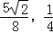），⊙Q的半径为：r=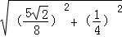=．  所以⊙Q的方程为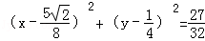．  由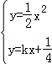，整理得2x²﹣4kx﹣1=0．  设A（x₁，y₁），B（x₂，y₂），由于△=16k²+8＞0，x₁+x₂=2k，x₁x₂=﹣，  所以|AB|²=（1+k²）[（x₁+x₂）²﹣4x₁x₂]=（1+k²）（4k²+2）．  由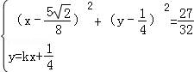，整理得（1+k²）x²﹣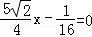，  设D，E两点的坐标分别为（x₃，y₃），（x₄，y₄），  由于△=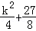＞0，x₃+x₄=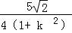，x₃x₄=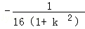．  所以|DE|²=（1+k²）[（x₃+x₄）²﹣4x₃x₄]=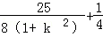，  因此|AB|²+|DE|²=（1+k²）（4k²+2）+，  令1+k²=t，由于△=16k²+8＞0⇒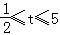，  ≤k≤2，∴t≥  则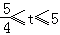，  所以|AB|²+|DE|²=t（4t﹣2）+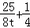=4t²﹣2t+，  设g（t）=4t²﹣2t+，t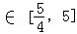，因为g′（t）=8t﹣2﹣，  所以当t，g′（t）≥g′（）=6，  即函数g（t）在t是增函数，所以当t=时，g（t）取最小值，  因此当k=时，|AB|²+|DE|²的最小值为．
点评： | 本题考查直线与圆锥曲线的综合问题，抛物线的标准方程，抛物线的简单性质，设而不求的解题方法，弦长公式的应用，考查分析问题解决问题的能力，转化思想的应用．

22．（13分）（2012•山东）已知函数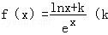为常数，e=2.71828…是自然对数的底数），曲线y=f（x）在点（1，f（1））处的切线与x轴平行．
（Ⅰ）求k的值；
（Ⅱ）求f（x）的单调区间；
（Ⅲ）设g（x）=（x²+x）f′（x），其中f′（x）为f（x）的导函数．证明：对任意x＞0，g（x）＜1+e^{﹣2}．

考点： | 利用导数求闭区间上函数的最值；利用导数研究函数的单调性；利用导数研究曲线上某点切线方程．菁优网版权所有
专题： | 导数的综合应用．
分析： | （Ⅰ）先求出f′（x）=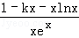，x∈（0，+∞），由y=f（x）在（1，f（1））处的切线与x轴平行，得f′（1）=0，从而求出k=1；  （Ⅱ）由（Ⅰ）得：f′（x）=（1﹣x﹣xlnx），x∈（0，+∞），令h（x）=1﹣x﹣xlnx，x∈（0，+∞），求出h（x）的导数，从而得f（x）在（0，1）递增，在（1，+∞）递减；  （Ⅲ）因g（x）=（1﹣x﹣xlnx），x∈（0，+∞），由（Ⅱ）h（x）=1﹣x﹣xlnx，x∈（0，+∞），得1﹣x﹣xlnx≤1+e^{﹣2}，设m（x）=e^{x}﹣（x+1），得m（x）＞m（0）=0，进而1﹣x﹣xlnx≤1+e^{﹣2}＜（1+e^{﹣2}），问题得以证明．
解答： | 解：（Ⅰ）∵f′（x）=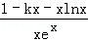，x∈（0，+∞），  且y=f（x）在（1，f（1））处的切线与x轴平行，  ∴f′（1）=0，  ∴k=1；  （Ⅱ）由（Ⅰ）得：f′（x）=（1﹣x﹣xlnx），x∈（0，+∞），  令h（x）=1﹣x﹣xlnx，x∈（0，+∞），  当x∈（0，1）时，h（x）＞0，当x∈（1，+∞）时，h（x）＜0，  又e^{x}＞0，  ∴x∈（0，1）时，f′（x）＞0，  x∈（1，+∞）时，f′x）＜0，  ∴f（x）在（0，1）递增，在（1，+∞）递减；  证明：（Ⅲ）∵g（x）=（x²+x）f′（x），  ∴g（x）=（1﹣x﹣xlnx），x∈（0，+∞），  ∴∀x＞0，g（x）＜1+e^{﹣2}⇔1﹣x﹣xlnx＜（1+e^{﹣2}），  由（Ⅱ）h（x）=1﹣x﹣xlnx，x∈（0，+∞），  ∴h′（x）=﹣（lnx﹣lne^{﹣2}），x∈（0，+∞），  ∴x∈（0，e^{﹣2}）时，h′（x）＞0，h（x）递增，  x∈（e^{﹣2}，+∞）时，h（x）＜0，h（x）递减，  ∴h（x）_{max}=h（e^{﹣2}）=1+e^{﹣2}，  ∴1﹣x﹣xlnx≤1+e^{﹣2}，  设m（x）=e^{x}﹣（x+1），  ∴m′（x）=e^{x}﹣1=e^{x}﹣e⁰，  ∴x∈（0，+∞）时，m′（x）＞0，m（x）递增，  ∴m（x）＞m（0）=0，  ∴x∈（0，+∞）时，m（x）＞0，  即＞1，  ∴1﹣x﹣xlnx≤1+e^{﹣2}＜（1+e^{﹣2}），  ∴∀x＞0，g（x）＜1+e^{﹣2}．
点评： | 本题考查了函数的单调性，函数的最值问题，考查导数的应用，切线的方程，是一道综合题．

